/* [숙제]

MemberService.java (입력 및 출력 등)

클럽의 회원관리 프로그램 작성하려고 한다.

여기는 폐쇄적인 모임으로 회원은 총 5명으로 한다.

회원의 정보는 이름, 나이, 핸드폰, 주소로 설정한다.

회원 가입, 출력, 수정, 탈퇴 프로그램을 작성하시오.

menu()

*************

1. 가입

2. 출력

3. 수정

4. 탈퇴

5. 끝내기

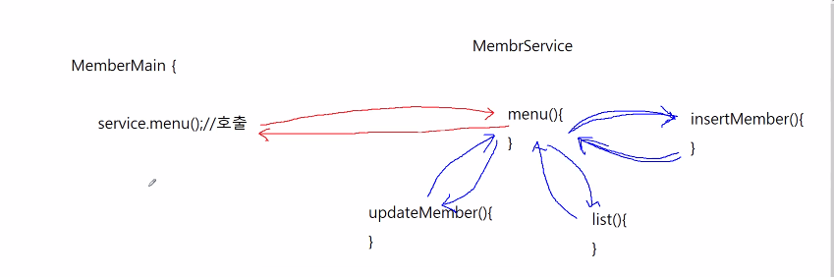

*************

번호 :

insertMember()

이름 입력 :

이름 입력 :

핸드폰 입력 :

주소 입력 :

등록 완료..4자리 남았습니다

list()

이름 나이 핸드폰 주소

총 5명중에서 등록된 회원만 보여준다

updateMember()

핸드폰 번호 입력 : 010-123-1234

찾고자 하는 회원이 없습니다

-------------------------------

핸드폰 번호 입력 : 010-123-1234

이름 나이 핸드폰 주소

홍길동 25 010-123-1234 서울

이름 입력 :

이름 입력 :

핸드폰 입력 :

주소 입력 :

수정 완료

deleteMember()

핸드폰 번호 입력 : 010-123-1234

찾고자 하는 회원이 없습니다

-------------------------------

핸드폰 번호 입력 : 010-123-1234

삭제 완료

*/

**package** basic;

**import** java.io.BufferedReader;

**import** java.io.IOException;

**import** java.io.InputStreamReader;

**public** **class** MemberService {

BufferedReader br = **new** BufferedReader(**new** InputStreamReader(System.***in***));

MemberDTO[] ar = **new** MemberDTO[5]; // ar은 이 클래스 안에 있는 모든 애들이 쓸 수 있다.

**public** **void** menu() **throws** IOException { // 구현부

**int** num;

**while** (**true**) {

System.***out***.println();

System.***out***.println("********************");

System.***out***.println(" 1. 가입");

System.***out***.println(" 2. 출력");

System.***out***.println(" 3. 수정");

System.***out***.println(" 4. 탈퇴");

System.***out***.println(" 5. 끝내기");

System.***out***.println("********************");

System.***out***.print(" 번호 : ");

num = Integer.*parseInt*(br.readLine());

**if** (num == 5)

**break**; //5번이 들어오면 나가라

**if** (num == 1)

insertMember(); // insert가 끝나면 제자리로 복귀

**else** **if** (num == 2)

list();

**else** **if** (num == 3)

updateMember();

**else** **if** (num == 4)

deleteMember();

} // while

}

**public** **void** deleteMember() **throws** IOException {

System.***out***.print("핸드폰 번호 입력 : ");

String phone = br.readLine();

**int** i;

**for** (i = 0; i < ar.length; i++) {

**if** (ar[i] != **null**) {

**if** (ar[i].getPhone().equals(phone))

**break**;

} // if

} // for

**if** (i == ar.length) {

System.***out***.println("찾고자 하는 회원이 없습니다");

} **else** {

ar[i] = **null**;

System.***out***.println("탈퇴 완료...");

}

}

**public** **void** updateMember() **throws** IOException { // 수정

System.***out***.print("핸드폰 번호 입력 : ");

String phone = br.readLine();

**int** i;

**for** (i = 0; i < ar.length; i++) {

**if** (ar[i] != **null**) {

**if** (ar[i].getPhone().equals(phone)) //문자열 비교

**break**;

} // if

} // for

**if** (i == ar.length) {

System.***out***.println("찾고자 하는 회원이 없습니다");

**return**;

}

System.***out***

.println(ar[i].getName() + "\t" + ar[i].getAge() + "\t" + ar[i].getPhone() + "\t" + ar[i].getAddress());

System.***out***.print("이름 입력 : ");

ar[i].setName(br.readLine());

System.***out***.print("나이 입력 : ");

ar[i].setAge(Integer.*parseInt*(br.readLine()));

System.***out***.print("핸드폰 입력 : ");

ar[i].setPhone(br.readLine());

System.***out***.print("주소 입력 : ");

ar[i].setAddress(br.readLine());

System.***out***.println();

System.***out***.println("수정 완료...");

}

**public** **void** list() {

System.***out***.println();

System.***out***.println("이름\t나이\t핸드폰\t\t주소");

**for** (**int** i = 0; i < ar.length; i++) {

**if** (ar[i] != **null**) {

System.***out***.println(

ar[i].getName() + "\t" + ar[i].getAge() + "\t" + ar[i].getPhone() + "\t" + ar[i].getAddress());

}

}

}

**public** **void** insertMember() **throws** IOException {

**int** i; //연장

**for** (i = 0; i < ar.length; i++) { // MemberDTO주소값을 누구한테 줄건지 알려줘야 하기 때문에 빈자리 찾기

**if** (ar[i] == **null**) // 각각의 방을 돌아다니면서 널값을 찾아

**break**; // 방안에 주소값을 넣어줄 널값을 찾았으면 끝.

}

**if** (i == ar.length) {

System.***out***.println("정원 초과..");

**return**; // 메소드를 벗어나라, void 반환값이 없는 상태에서 return값을 입력했으면 그냥 나가라는 의미

}

ar[i] = **new** MemberDTO(); // i방이 얼마에서 빠졌는지 알기 위해 주소값을 해당 방에 넣으면 된다.

System.***out***.print("이름 입력 : ");

ar[i].setName(br.readLine());

System.***out***.print("나이 입력 : ");

ar[i].setAge(Integer.*parseInt*(br.readLine()));

System.***out***.print("핸드폰 입력 : ");

ar[i].setPhone(br.readLine());

System.***out***.print("주소 입력 : ");

ar[i].setAddress(br.readLine());

**int** count = 0;

**for** (i = 0; i < ar.length; i++) {

**if** (ar[i] == **null**)

count++;

}

System.***out***.println();

System.***out***.println("등록 완료...");

System.***out***.println(count + "자리가 남았습니다");

}

}